## Ultraääni-ilmakuvien automaattisen laadunvalvonta analyysin käyttöohje v1

Tekijä

Satu Inkinen

Yleiskuvaus

Tämän ohjelman avulla voidaan automaattisesti suorittaa automaattista ultraääni-ilmakuvien reverberaatioraitojen analyysia. Analyysin tarkoituksena on varmistaa kide-elementtien toimivuus. Ilmakuva-analyysi on yksinkertainen tapa anturin toiminnan tarkastamiseksi. Tämä analyysiohjelmisto on kirjoitettu Python ohjelmointikielellä. Se tallentaa analyysitulokset erilliseen tuloshakemistoon, joita voi tarkastella erillisellä visualisointiohjelmistolla (…\Visualization_app\app.py), joka toimii selaimessa paikallisesti.

Ohjelman toiminta

Ohjelmisto toimii siten, että se kuuntelee hakemistoa esimerkiksi K-PACS:n lokaali hakemistoa, johon PACS:sta haetaan ultraäänikuvat. Jokainen tullut kuva analysoidaan mikäli se on ultraäänikuva. Ultraäänikuvan määritelmä tässä yhteydessä on DICOM tagistä löytyvä **Patient ID** (Hetu), joka laatumittausta tehdessä asetetaan **112233-ULTR. Settings.yaml** tiedostosta tämän ID:n käyttäjä voi muokata haluamakseen.

Ohjelmiston käyttö on tehty käyttäjälle yksinkertaiseksi. Käyttäjä avaa ohjelman (ks. kohta ohjelman avaaminen), jonka jälkeen ohjelma alkaa kuunnella kansiota. Ohjelman voi sulkea sulkemalla anaconda terminaalin tai ctrl+c.

Ohjelman avaaminen

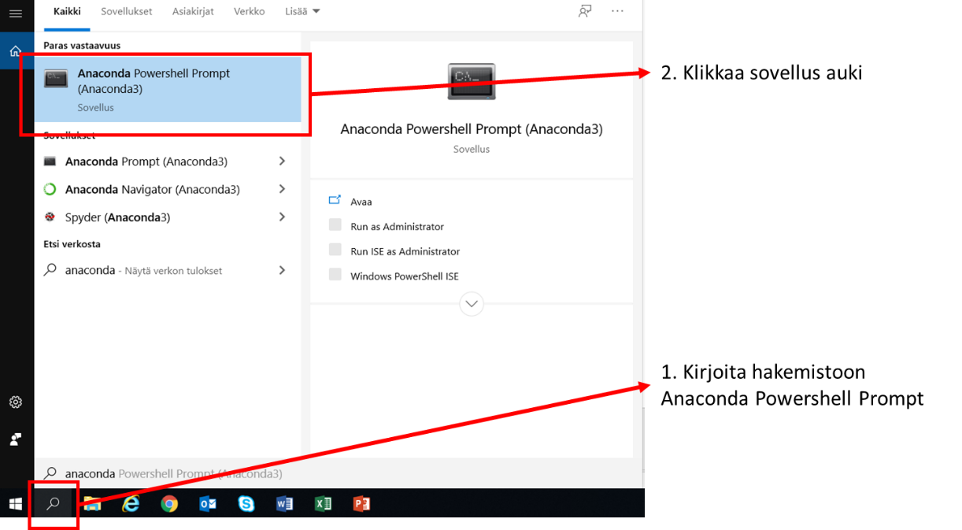**1. Avaa Anaconda powershell prompt:**

**2. Aktivoi Python environment promptista: kirjoita conda activate py38**

- Enviromentti sisältää kirjastot, joita ohjelmisto käyttää

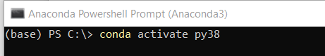

**3. Mene hakemistoon, jossa sovellus (main.py) sijaitsee: cd C:\ultra\Codes\Codes\QA_analysis**

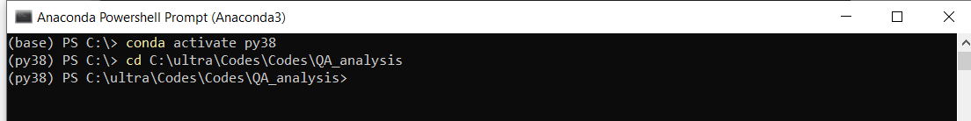

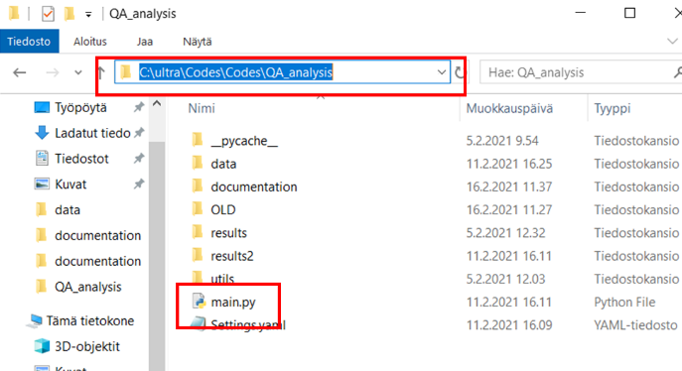

**4. Avaa applikaatio: python main.py**

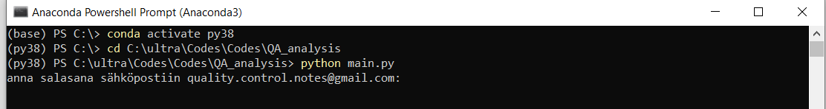

**5. (Optional) Mikäli käyttäjä haluaa käyttää sähköpostinotifikaatiota, on salasana annettava.**

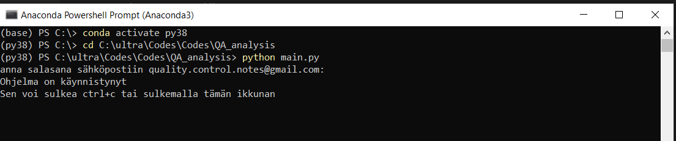

**6. Ohjelma on käynnissä**

Kannatta painaa **muutaman kerran enteriä** vielä varmuudeksi, jotta kansion kuuntelijafunktio varmasti lähtee päälle.

Ohjelmiston analysoidessa kuvaa tekstisyötettä tulee komentoikkunaan (siitä ei tarvitse välittää)

Ohjelman sulkeminen

**1. Powershell promptin voi laittaa kiinni rastista tai ctrl+c.**

Ohjelman asetukset (settings.yaml)

Käyttäjällä voi muokata seuraavia asetuksia:

Pakolliset asetukset:

* Datahakemisto (data_path): Hakemisto, josta ohjelma kuuntelee DICOM kuvia
* Tallennushakemisto (save_path): Hakemisto, johon ohjelma tallentaa automaattisen analyysin tulokset
* Hetu/Patient ID (id_us_analysis): Potilas ID, jonka avulla tarkistetaan, onko kuva ilmakuva vai ei.

Vaihtoehtoiset asetukset:

* Sähköpostiasetus (use_gmail_alert): Käytetäänkö gmail pohjaista asetusta. 1 kyllä, 0 ei. HOX: **gmail ei toimi OYSNET verkossa**, joten asetus on nyt pois päältä.
* gmail sähköpostiosoite (gmail_user): Sähköpostiosoite. Salasana pitää antaa ohjelmalle käynnistyessä.

Nämä asetukset sijaitsevat hakemistojuuressa missä varsinainen ohjelma sijaitsee:

**C:\ultra\Codes\Codes\QA_analysis**

Käyttäjän asettamat parametrit (Settings.yaml):

Tähän tekstitiedostoon asetetaan tarpeelliset sijainnit analyysille sekä muutama säätöparametri:

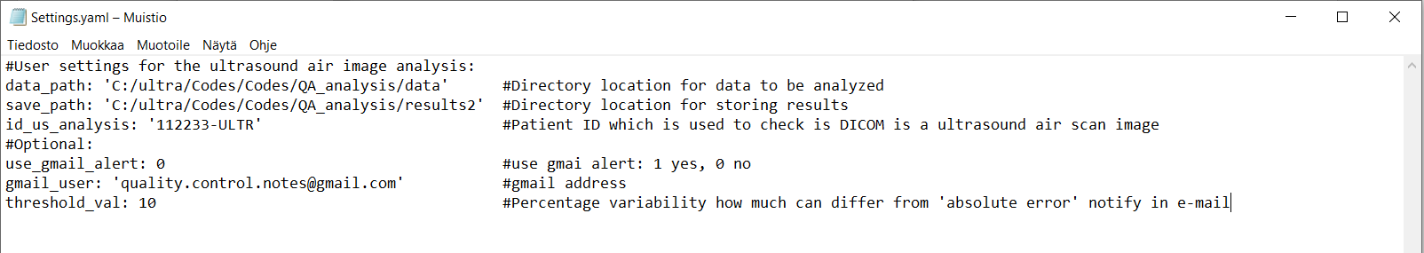

data_path: sijanti missä dicom datat sijaitsevat.

save_path: sijainti, johon tallennetaan analyysista saatavat tulokset

threshold_val: 10 parametri (%) joka säätää herkkyyttä log kirjaukselle

## Ilmakuva-analyysi:

### Main ohjelmassa siis asetetaan kuuntelija (watchdog listener) kansioon, jonka käyttäjä on määrittänyt settings.yaml tiedostossa.

### Ennen analyysia:

Kun kansioon tulee tiedosto kuuntelija tarkistaa**:** 1.onko kuva ultraäänikuva Patient ID tagin mukaan 2. onko tiedosto dicom-tiedosto.Mikäli nämä kaksi ehtoa toteutuu alkaa analyysi.

### Analyysikoodi:

Analyysimoduuli löytyy QA_analysis/utils kansiosta nimellä ” UA_QA_analysis.py”

### Tulosten tallennus

Log tiedoston kirjaus: